**PC端WeLink 7.47.6版本更新内容介绍**

1. **消息快速回复体验优化**

* 消息快速回复表情新增OK、+1表情，一键回复，效率更高。

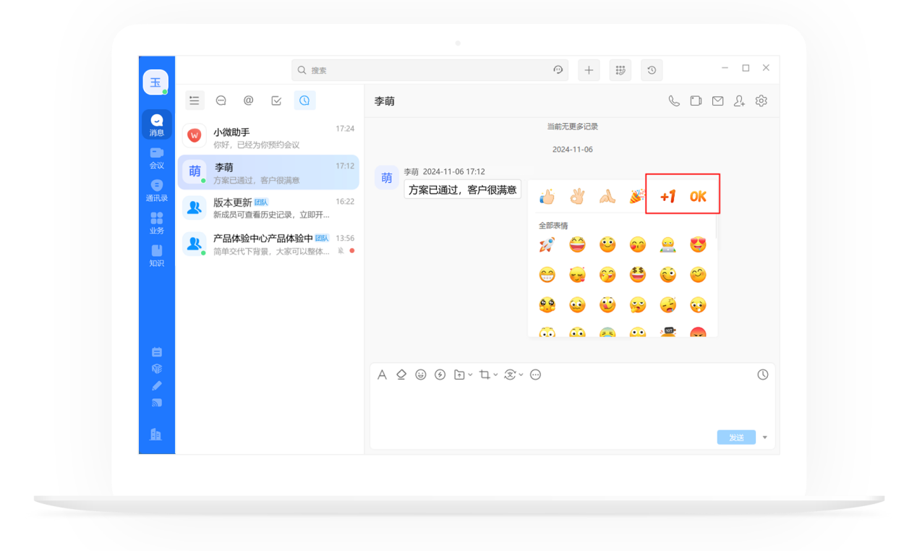

1. **群管理支持发言频率限制**

* 新增发言频率限制，维护交流秩序、提高沟通效率。

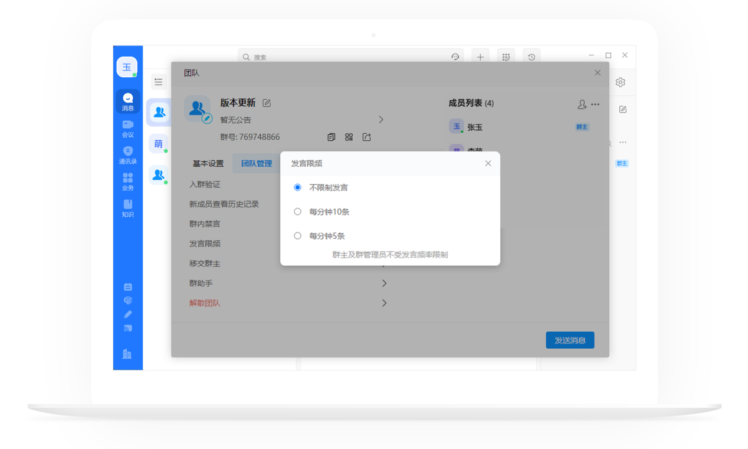

1. **会话支持发送代码块消息**

